Тема: «Знакомство с Fusion 360»
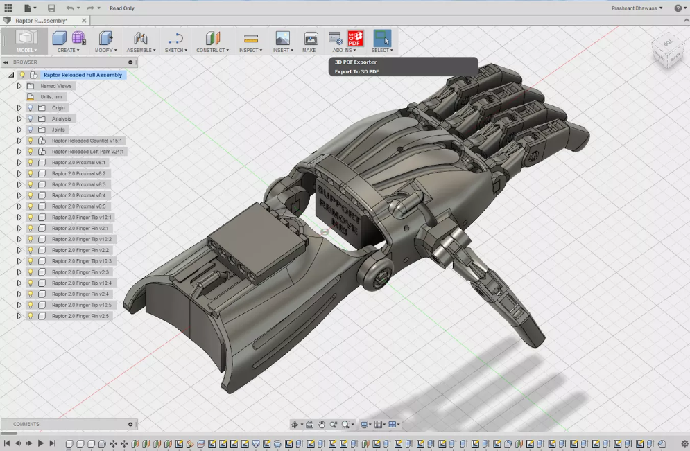
Autodesk Fusion 360 — это универсальный программный пакет САПР, который обладает всеми функциями, необходимыми для разработки продуктов, от концептуальной модели до проверки надежности конструкции перед 3D-печатью.

Что такое Autodesk Fusion 360?
Fusion 360 — это облачная платформа САПР, которая является доступной, высокоэффективной альтернативой другим аналогичным программным продуктам. Он прост в использовании и обладает всеми функциями, которые содержат популярные пакеты САПР.
Fusion 360 обладает очень большой базой знаний, которая полностью охватывает все функции программного обеспечения. Доступ к этим учебным пособиям можно получить как через Fusion 360, так и через веб-сайт Autodesk. Существует также официальный канал YouTube Autodesk Fusion 360 с множеством бесплатных обучающих курсов.
Программное обеспечение часто обновляется, а новые функции появляются каждые несколько месяцев. Fusion 360 идеально подходит для компаний с высокой разрабатывающий продукт от концептуальной модели до реализации его конечному потребителю, а также для начинающих пользователей, которые ищут профессиональный инструмент для вывода своего продукта на рынок.
Fusion 360 может выполнять ресурсоемкие операции в облаке, включая рендеринг, моделирование, оптимизацию формы и генеративный дизайн. Это означает, что работа над сложными продуктами может не требовать высокопроизводительного оборудования, т.к. все ресурсоемкие операции выполняются в облаке.

Сколько стоит Fusion 360?
Доступны различные пакеты лицензирований:
- Бесплатная пробная версия: Autodesk предлагает 30-дневную бесплатную пробную версию после регистрации.
- Образовательная: Как и большинство других пакетов САПР, Fusion 360 поставляется с образовательной лицензией для студентов, преподавателей и академических учреждений.
- Старт: бесплатная лицензия доступна для стартапов, энтузиастов и любителей. Чтобы использовать эту лицензию, пользователь должен руководить компанией, оборот которой составляет менее 100 000 долларов в год. Лицензия на запуск не включает в себя какие-либо более продвинутые функции, такие как генеративный дизайн.
- Стандарт: раньше было две версии платной лицензии, а именно: стандартная и полная, но они были объединены в одну версию, которая содержит все функции, которые были в полной версии. Поставляется по подписке.

Основы и интерфейс Fusion 360

Workspaces
В Fusion 360 вы можете переключаться между шестью различными рабочими пространствами. Каждое рабочее пространство имеет свой набор инструментов и функций:
- Проектирование: для отрисовки трехмерных моделей и поверхностей с использованием эскизов, выдавливаний, вращений и многих других стандартных инструментов САПР.
- Визуализация: создание фотореалистичных визуализаций деталей и конечных продуктов
- Анимация: анимируемые сборки, чтобы увидеть, работают ли они должным образом или продемонстрировать функциональность и работоспособность конечного продукта потенциальным клиентам.
- Моделирование: компьютерная инженерия для выполнения различных анализов напряжений и нагрузок в конструкциях, чтобы убедиться, что они могут работать в заданных условиях эксплуатации
- Производство: автоматизированное производство (CAM) подготовка к производству деталей с использованием различных цифровых инструментов, таких как фрезерные станки с ЧПУ, токарные станки с ЧПУ, лазерные и гидроабразивные станки.
- Чертеж: создание рабочих чертежей конструкций для изготовления деталей в традиционном ручном механическом цехе или для сопровождения G-кода для деталей обработанных на станках с ЧПУ.
Рабочая область Fusion 360 разделена на семь основных разделов: панель инструментов, панель приложений, навигация, временная шкала, браузер, куб просмотра и меню. Каждый из них описан более подробно ниже.

Панель инструментов Fusion 360

Панель инструментов содержит все инструменты и функции доступные в рабочей области. Эти инструменты помогают создавать и изменять 3D-модели, поверхности деталей и сборок.

Панель приложений Fusion 360
Панель приложения позволяет пользователю открывать существующие проекты, создавать новые, сохранять проекты вручную и получать доступ к панели данных. Панель данных — это пространство в котором дизайны могут быть сохранены и организованы в удобном для навигации формате. Панель данных позволяет создавать папки проекта по этапам, а также место, где можно найти образцы деталей и учебные пособия.

Навигация Fusion 360
Панель навигации содержит все инструменты для поворота, перевода и изменения визуального стиля модели. Есть также варианты разбить холст на подразделы, каждый из которых указывает на свой стиль модели.

График, история операций Fusion 360
Временная шкала показывает историю всех операций, выполненных при создании детали или сборки. Это включает в себя все функции, шаблоны, изменения материала и эскизов. Это уникальная функция, которая позволяет просматривать полную историю, без необходимости перемещаться по дереву браузера. Любую функцию или шаблон можно изменить, щелкнув правой кнопкой мыши на временной шкале. Временная шкала также может быть использована для поиска этого конкретного шаблона в дереве браузера.

Браузер Fusion 360
Браузер содержит все компоненты, элементы, тела, эскизы и строительную геометрию проекта. Браузер принимает форму древовидной структуры, которая должна быть знакома по обычным пакетам САПР.
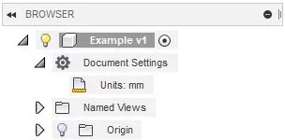

Куб просмотра Fusion 360
Куб представления позволяет вам управлять моделью более структурированным способом. При нажатии на углы, ребра или грани куба модель будет переориентирована внутри холста. Это позволяет легко переключаться между стандартными видами. Если пользователь щелкает стрелку в правом нижнем углу куба представления, появляется раскрывающееся меню, которое предоставляет дополнительные параметры управления представлением.
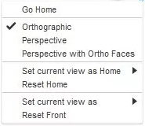

Меню Fusion 360
Меню — это всплывающее меню для конкретной ситуации, которое содержит часто используемые функции, к нему можно получить доступ, щелкнув правой кнопкой мыши на модели или на холсте. Функции, отображаемые в меню, определяются тем, что нажимается и какая рабочая область активна в данный момент. Это меню помогает увеличить скорость и удобство моделирования.
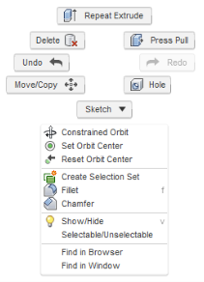

Особенности Fusion 360 для 3D-печати

Формы
Элемент формы, обозначенный фиолетовым кубом, позволяет создавать сложные органические формы. Это открывает новое рабочее пространство, которое имеет широкий спектр функций для скульптинга сложных форм. Эта функция идеально подходит для создания органических и художественных моделей для 3D-печати.
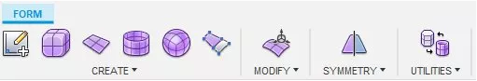

Поверхности
Инструменты для редактирования поверхностей позволяют пользователю ремонтировать модели для 3D-печати. Поверхности могут быть замкнуты, вытянуты, сдвинуты, чтобы изменить форму детали. 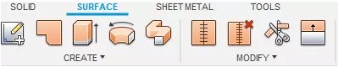
Задание: Презентация на тему: «Программы для работы с 3D-моделированием».
Срок исполнения – 12.04.2020
Связь https://chat.whatsapp.com/J6I3uvkPHKaApQJHKxUndp

